이클립스 설정

# ▣ 쌍따옴표 사이에 붙여넣기할때 역슬래시가 자동으로 붙는 현상 처리

Java 코딩시 문자열 사이에 변수를 입력할때는 더블쿼테이션 과 + 기호를 사용해야 합니다.

그런데 이 부분을 붙여넣기 하면 다음과 같이 역슬러시가 자동으로 추가됩니다.

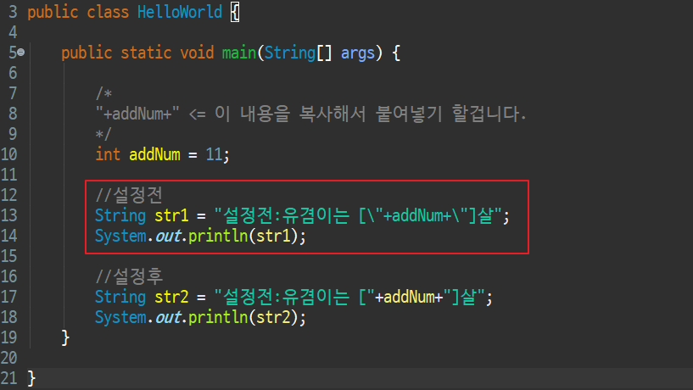

이 부분을 제거하려면 다음의 메뉴로 이동합니다.

window -> preferences -> java -> editor -> typing -> in string literals

에서 Escape text when pasting into a string literal 항목의 체크를 해제합니다.

# 

다시한번 시도해보면 다음과 같이 역슬러시가 추가되지 않습니다.

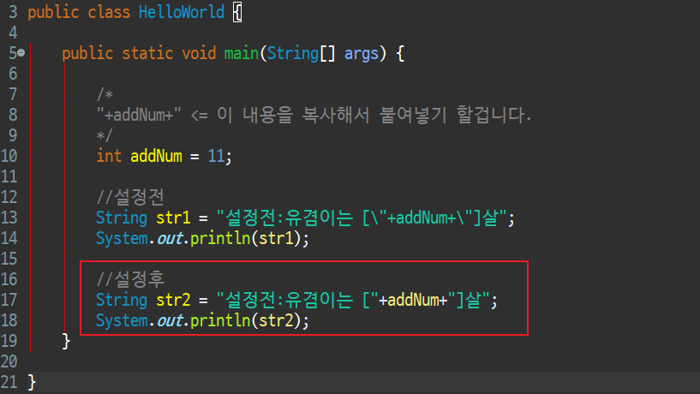

실행했을때의 결과도 다음과 같이 나오는걸 볼 수 있습니다.

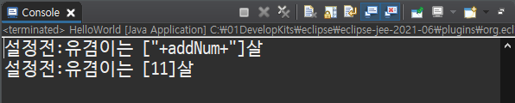

# 

# 파일 인코딩 변경하기(Java 프로젝트에서)

메뉴 > Window > Preferences 선택

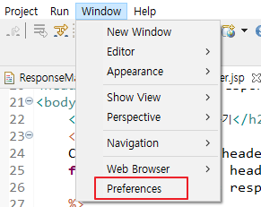

General > Workspace 선택 > Text file encoding > other > UTF-8 선택

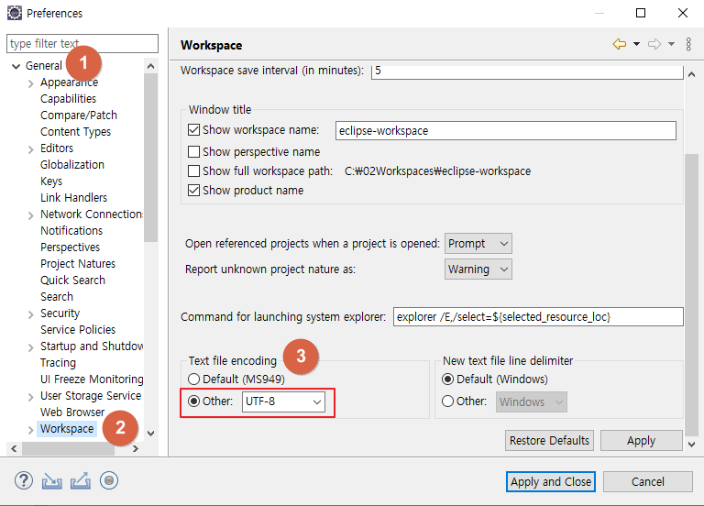

# 파일 인코딩 변경하기(Dynamic Web 프로젝트에서)

Preferences > Web > 하위 3가지 항목 동일하게 UTF-8로 설정

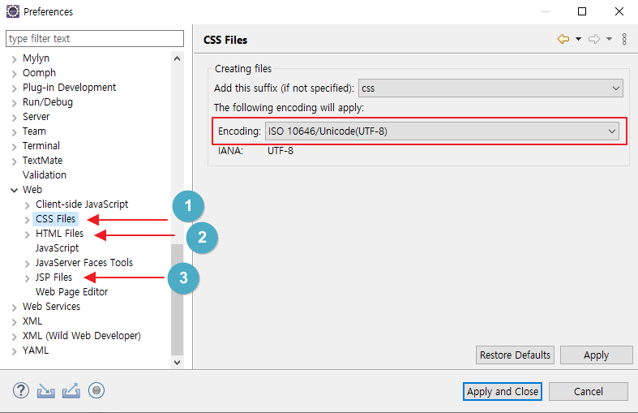

# 기본 JRE(Java Runtime Environment) 변경하기

JRE란 자바 런타임 환경, 즉 자바를 실행하기 위한 환경을 말한다.

이클립스 최신버전(현재 2022년 3월)에서는 기본 JRE가 17로 설정되어 있다.

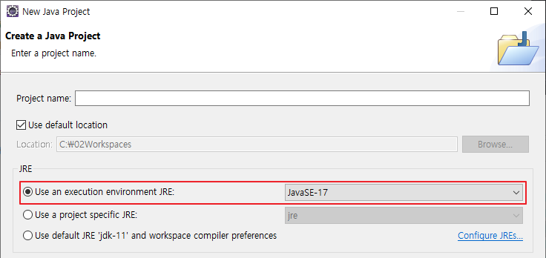

우리는 LTS로 지정된 11버전을 사용할 것이므로 기본 설정을 변경하도록 한다.

2022년 3월 현재 LTS는 17이지만 대부분의 교제들이 8 혹은 11을 기준으로 하고 있어 낮은 버전을 사용한다.

자바 프로젝트 생성시의 화면에서 아래 부분을 클릭한다.

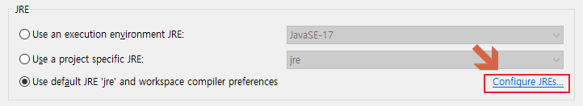

추가를 위해 Add를 클릭…

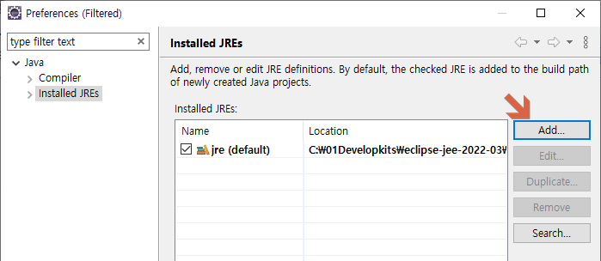

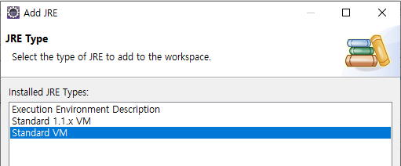 선택..

디렉토리 버튼을 눌러 JDK-11을 설치한 경로를 선택후 Finish를 클릭한다.

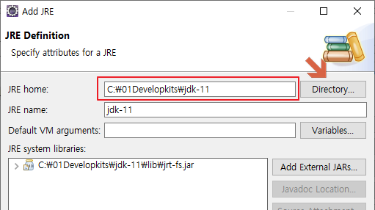

새롭게 추가된 JDK-11을 체크한후 Apply and Close를 클릭한다.

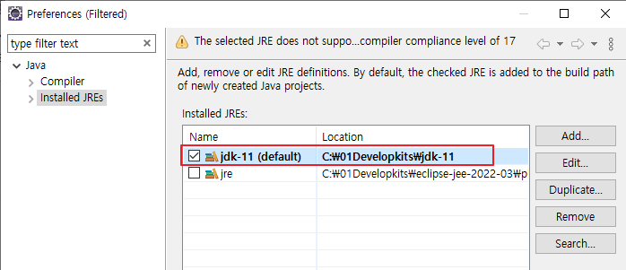

디폴트 JRE가 변경된 것을 확인한 후 체크한다.

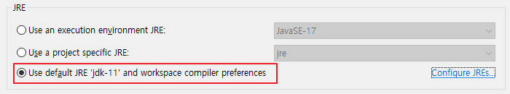

프로젝트명을 입력한 후 Finish 를 클릭한다.

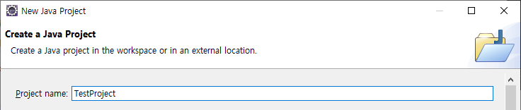

모듈은 사용하지 않을것이므로 Don’t Create 를 클릭한다.

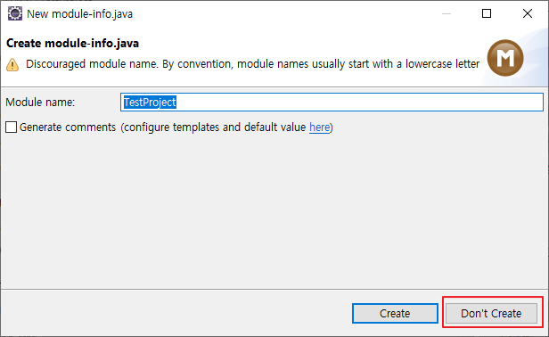

생성된 프로젝트명에서 우클릭 후 Build Path > Configure Build Path.. 를 클릭한다.

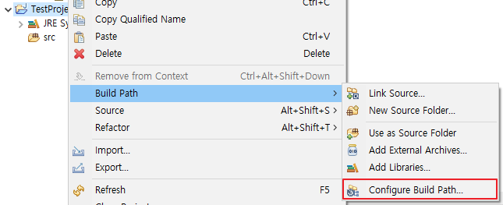

자바컴파일러를 선택후 순서대로 설정한다.

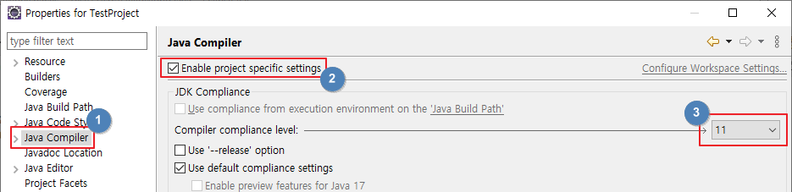

프로젝트 페싯을 선택 후 순서대로 설정한다.

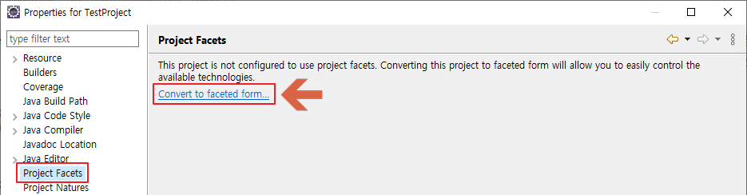

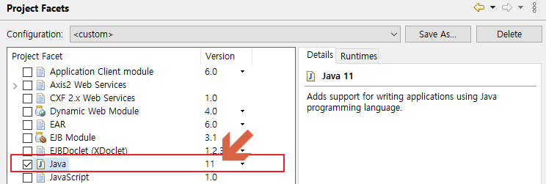

Apply and Close를 누르면 다음과 같은 경고창이 뜬다. Yes를 눌러 적용한다.

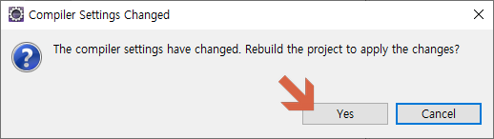

Java클래스를 생성한 후 실행해본다.

# 폰트설치 및 변경

코딩 전용 글꼴 다운로드

1. 나눔 고딕 코딩
   1. <https://github.com/naver/nanumfont>
2. D2 Coding
   1. <https://github.com/naver/d2codingfont>

압축해제 후 설치할 폰트 > 우클릭 > 모든 사용자용으로 설치 클릭

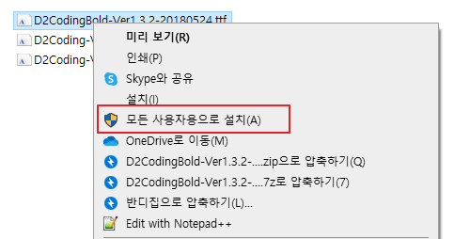

이클립스 메뉴 > Window > Preferences 선택 > General > Appearance > Colors and Fonts

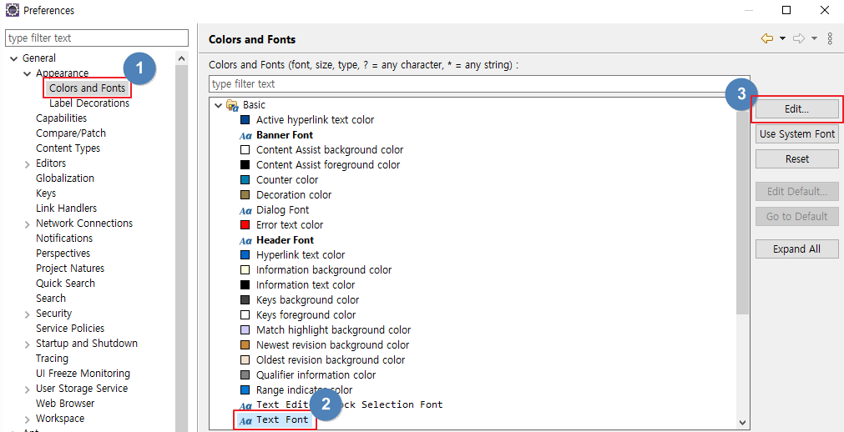

본인이 원하는 폰트와 스타일 크기를 지정한 후 확인

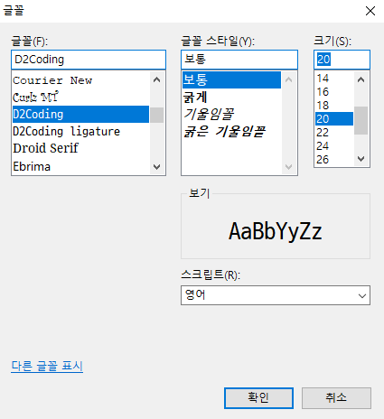

# 

# 

# 

# 

# 

# 

# 테마변경

눈의 피로가 덜한 어두운 테마로 변경하고 싶다면

이클립스 메뉴 > Window > Preferences 선택 > General > Appearance 선택

Theme에서 Dark를 선택한다.

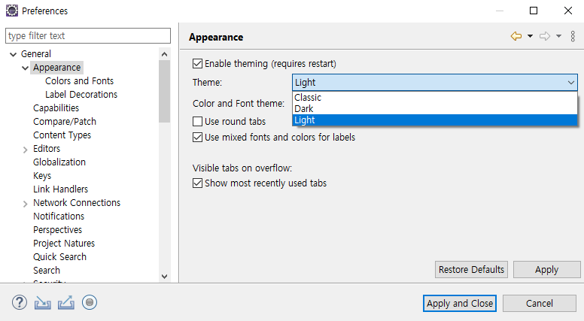

# 워크스페이스변경

메뉴 > File > Switch Workspace > Other

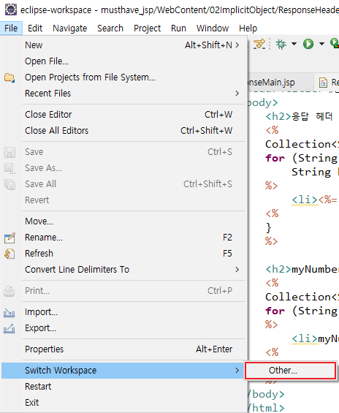

디렉토리 선택창이 뜨면 경로 설정 후 Launch 클릭

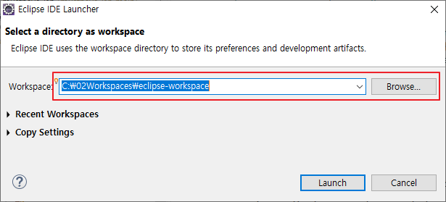

# 프로젝트 Export(내보내기) 하기

## 방법1 : 윈도우 탐색기에서 압축

프로젝트 폴더 전체를 압축한다.

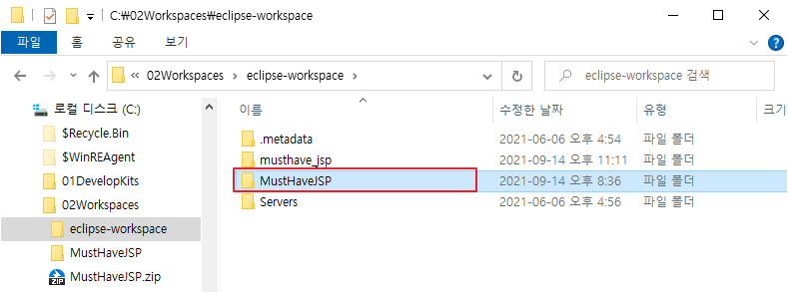

## 방법2 : Export 메뉴 사용

프로젝트명 > 우클릭 > Export > Export...선택

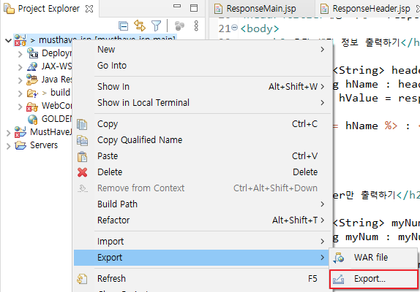

Export 창에서 General > Archive File 선택 > Next 클릭

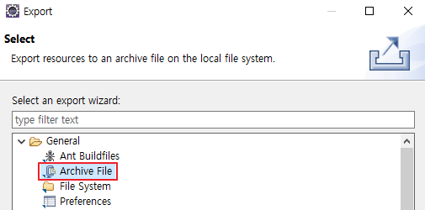

내보내기 할 경로를 설정한 후 파일명을 입력한다.

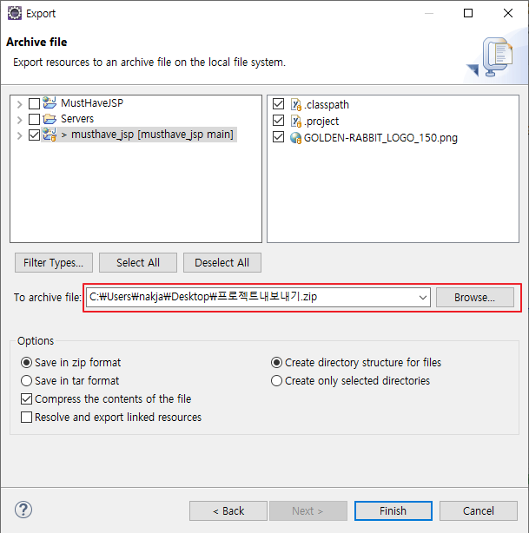

Finish를 누른다.

# 프로젝트 Import(가져오기) 하기

## 방법1 : 윈도우 탐색기에서 파일 복사

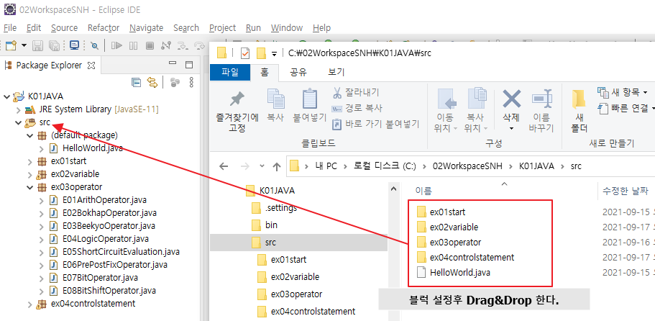

압축을 해제한 후 윈도우 탐색기에서 파일이나 패키지(폴더)를 선택한 후 src에 끌어다 놓으면 임포트가 완료된다.

단 이때는 프로젝트가 이미 생성되어 있어야 한다.

## 방법2 : Import 메뉴 사용

프로젝트 압축본이 있다면 압축을 해제한 후 본인의 Workspace에 옮겨놓는다.

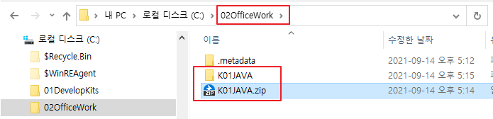

이클립스에서 메뉴 > File > Import 를 선택한다.

General > Existing Projects Into Workspace 를 선택한 후 Next를 누른다.

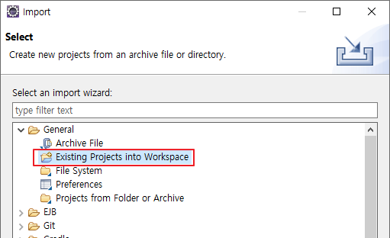

Select root directory 에서 Browse를 누른 후 임포트 할 프로젝트를 선택한다.

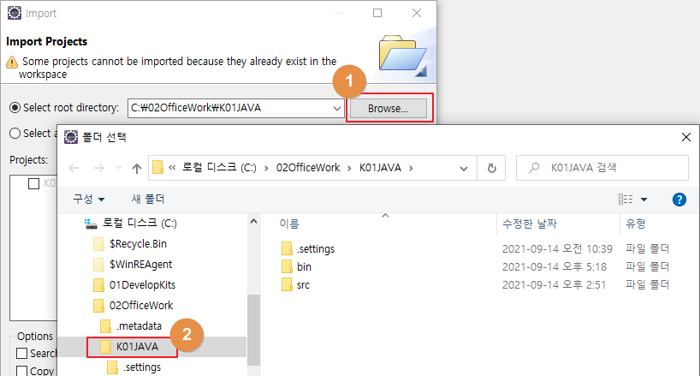

선택이 끝났다면 Finish 를 누르면 임포트가 완료된다.

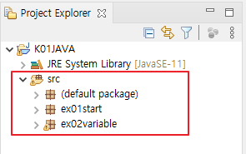

# 단축키

* 자동완성(Content Assist) : Ctrl + Space
* 한줄복사(Duplicate Line) : Ctrl + Alt + Up 혹은 Down
* 한줄삭제(Delete Line) : Ctrl + d
* 실행(Java 혹은 JSP Run) : Ctrl + F11
* 주석설정 : 주석으로 설정할 텍스트를 선택한 후 Ctrl + /
* 줄 이동 : 이동할 텍스트 선택한 후 Alt + Up 혹은 Down

## ▣화면분할

* 세로분할 : Ctrl + Shift +{
* 가로분할 : Ctrl + Shift +_

## ▣주석

* 블록 주석(/* */) : Ctrl + Shift + /
* 블록 주석 제거 : Ctrl + Shift + \ (역슬러쉬)
* Ctrl + / : 여러줄이 한꺼번에 라인단위 주석처리됨. 주석 해제하려면 반대로 하면 된다.

## ▣자동줄맞춤

* 전체 자동줄맞춤 : Ctrl + Shift + F
* 범위 자동줄맞춤 : Ctrl + I
* 자동으로 해주는거라 {}블럭안닫혀있거나 등등 문제있으면 이상하게 됩니다.

## ▣대문자/소문자 변경

* 소문자 변환 : 블럭 지정후 ctrl + shift + y
* 대문자 변환 : 블럭 지정후 ctrl + shift + x

## ◑자동으로 import 하기

* 페이지 아무곳에서 Ctrl + Shift + O

## ▣에디터 편집 관련(소스편집)

* 소문자 변환 : 블럭 지정후 CTRL + SHIFT + y
* 대문자 변환 : 블럭 지정후 CTRL + SHIFT + x
* 한줄(블럭) 복사 : Ctrl + Alt + Up(Down)
* 한줄씩 옮기기 : 커서를 코드의 첫칸에 놓고 Alt키를 누르고 방향키(위, 아래)로 움직인다.
* 한줄 제거 : 커서를 코드 첫칸에 놓고 Ctrl + D키를 누른다.
* 자원찾기 : Ctrl + Shift + R
* 찾기 : Ctrl + H

## ▣상속관계

* F4 : 현재 클래스의 상속관계를 보여주는 창이 열린다.
* CTRL + T : 간단하게 현재 클래스의 상속 관계를 보여준다.
* CTRL + O : 현재 클래스의 메서드, 맴버변수등을 보여준다.

### 이클립스 콘솔 실행중지 (ctrl+F2 작동안할 때)

# 인덴트 가이드 설치

이클립스 실행 → 상단 메뉴에 [help] → [install new software] 를 클릭한다.

다음 창에서 Work with 에 http://kiritsuku.github.io/IndentGuide/update/ 입력

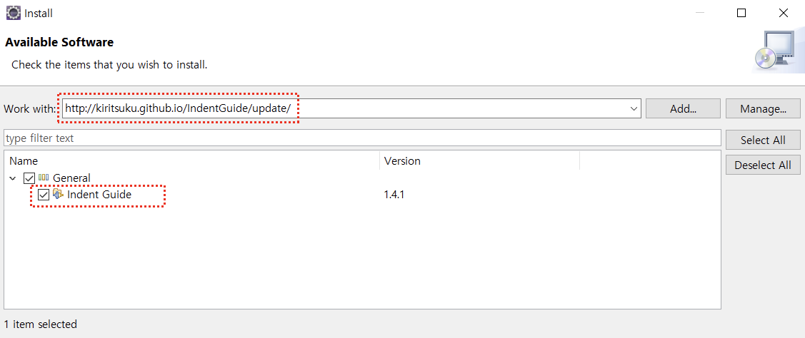

Install anyway를 클릭해서 설치를 계속한다.

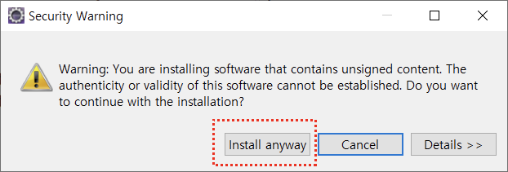

설치가 완료되면 재시작 한다.

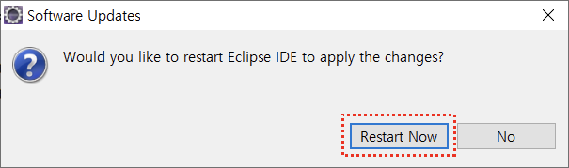

메뉴 > Preferences > Editors > Text Editors > Indent Guide를 선택

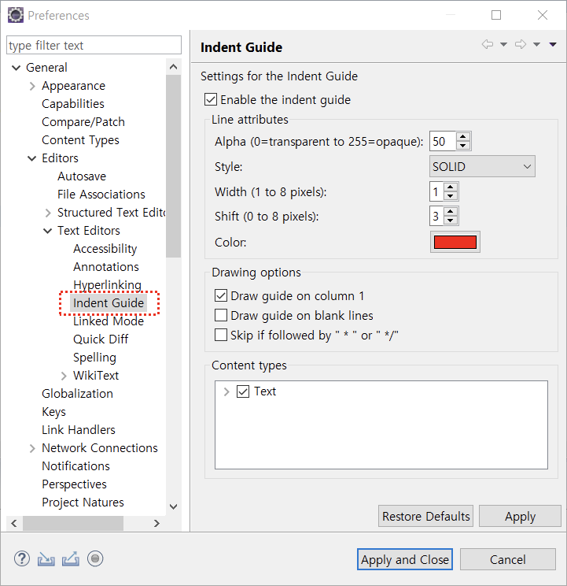

설치가 끝나도 이클립스 에디터 화면에는 즉시 적용되지 않는다. 이때는 Text를 펼쳤다가 다시 접고 Apply 하면 적용된다.

그리고 다시 이클립스를 실행하면 적용된 모습을 볼 수 있다.

# Emmet 설치

이클립스 젠코딩(Zen Coding)을 사용하기 위해 Emmet(에밋)을 설치한다.

이클립스 실행 → 상단 메뉴에 [help] → [install new software] 를 클릭한다.

다음 창에서 Work with 에 <http://emmet.io/eclipse/updates/> 입력한다.

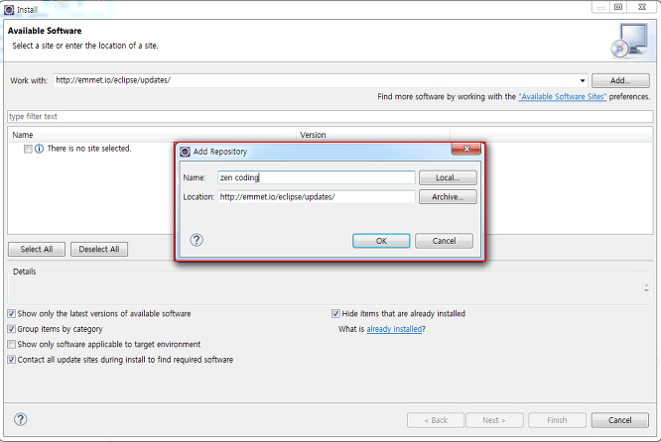

잠시 후 Emmet 를 체크한후 Next 버튼을 클릭한다.

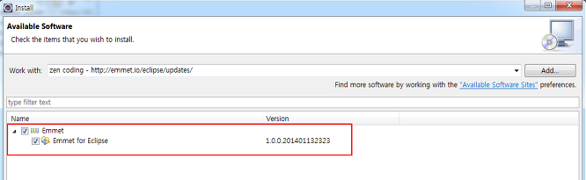

라이센스에 동의한 후 계속 진행한다.

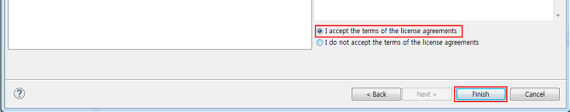

설치가 완료되면 설정 메뉴로 들어가서 jsp 확장자를 추가해준다.

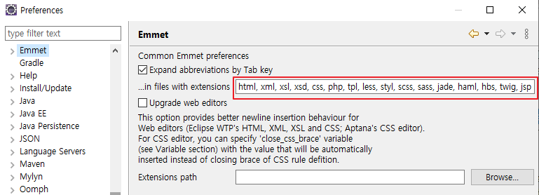

그러면 지금부터 젠코딩을 사용할 수 있게된다.

참조URL]

<https://mytory.net/archives/2521>

[코딩을 더쉽게 ! 더 빠르게 ! 젠코딩](https://m.blog.naver.com/PostView.naver?isHttpsRedirect=true&blogId=dndlab&logNo=220593305241)

## Emmet 설치 후 이클립스가 동작하지 않는 오류 [[보기](https://docs.google.com/document/d/1Uo-WmsFYDFmmjnbw7RKKyNnkqXn55do2E-AMnR72huM/edit?usp=sharing)]

# 브레이스 위치 변경(코드 작성시 중괄호 위치변경)

메뉴 > Window > Preferences >Java> Code Style>Formatter 를 선택한 후 Edit버튼을 누른다.

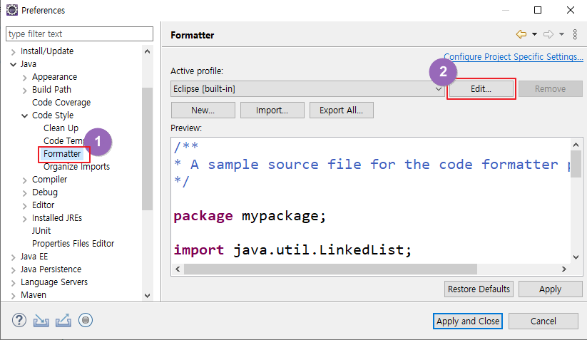

설정화면 으로 진입하여 Profile name에 본인이 원하는 이름을 입력한 후 Brace positions를 “Next Line” 으로 변경한다. 변경된 내용은 우측의 Preview 화면에서 실시간으로 확인할 수 있다.

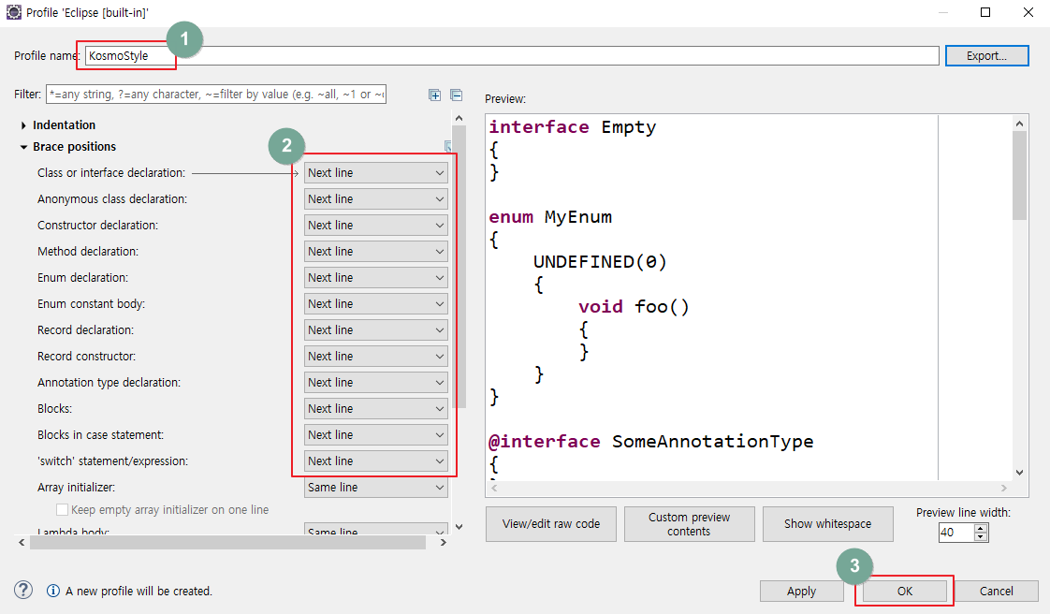

java 파일을 생성하면 중괄호가 아래와 같이 나오는걸 볼 수 있다.

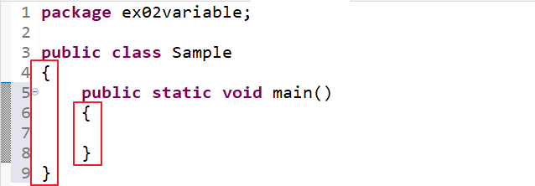

# 그 외 설정

* 외부 웹브라우져 연결

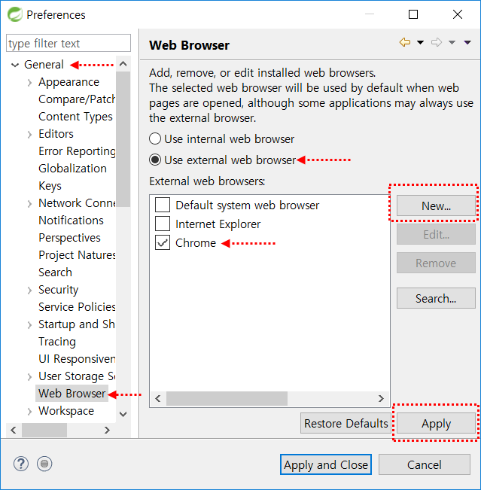

* 좌측 Package Explorer 폰트 및 크기 변경

2020-03 버전은 이전 버전과 비교하여 폰트를 바꾸는 방법이 바뀌었다.

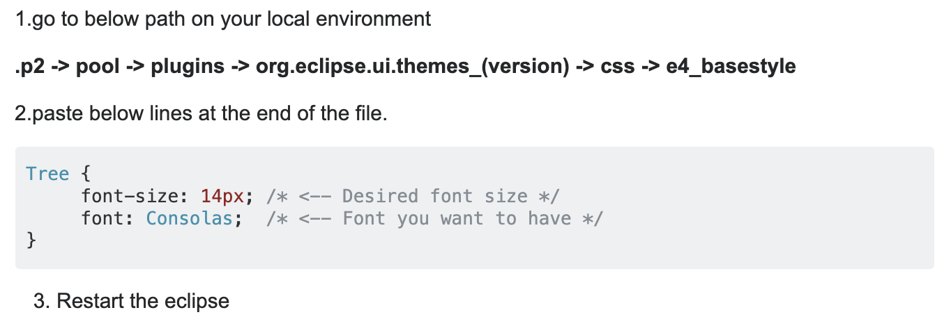

| .MPart Tree {  font-size: 12px;  font-family: 'D2Coding'; } |
| --- |

적당한 폰트와 크기를 설정한 코드를 추가하고 저장.  
이클립스를 재실행한다.

[ tab 폰트 사이즈 변경 ]

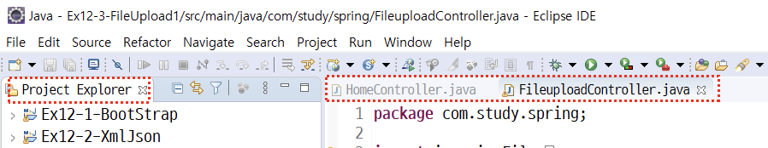

Window → Preferences → General → Appearance → Colors and Fonts

In Colors And Fonts window:

View and Editor Folders->Part title font